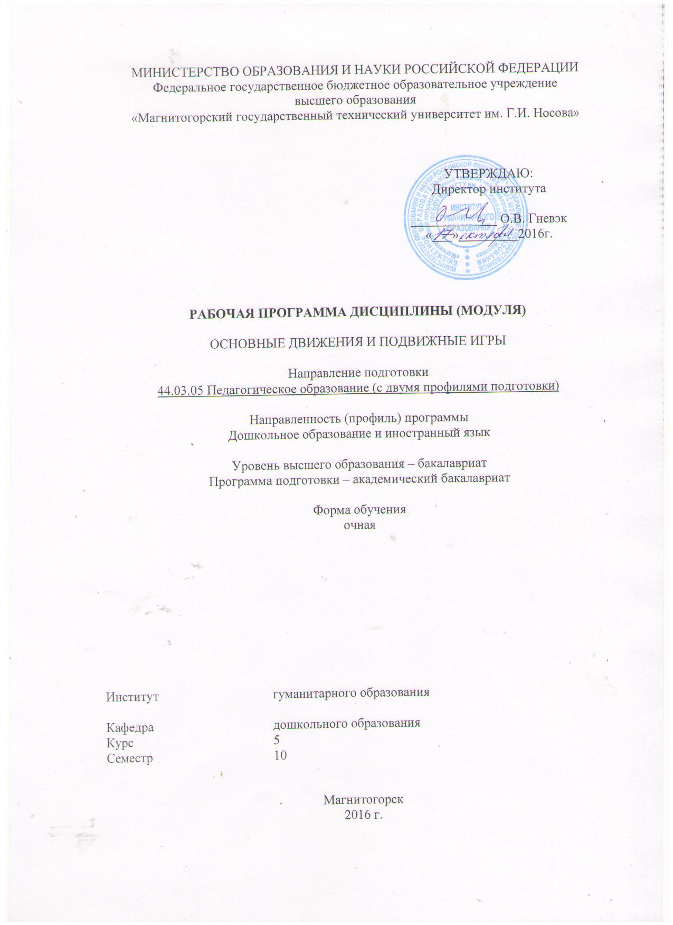
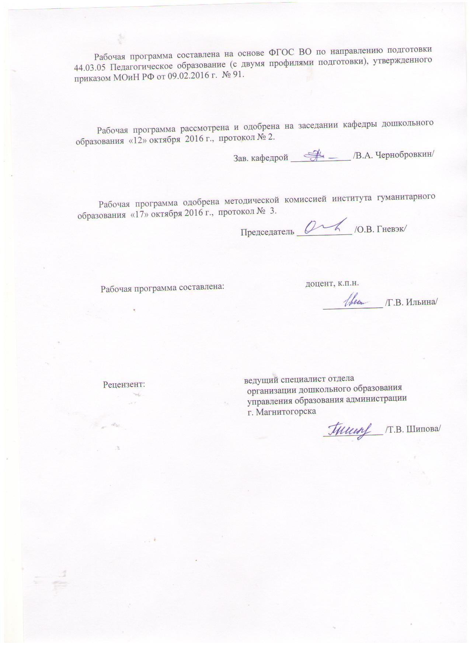
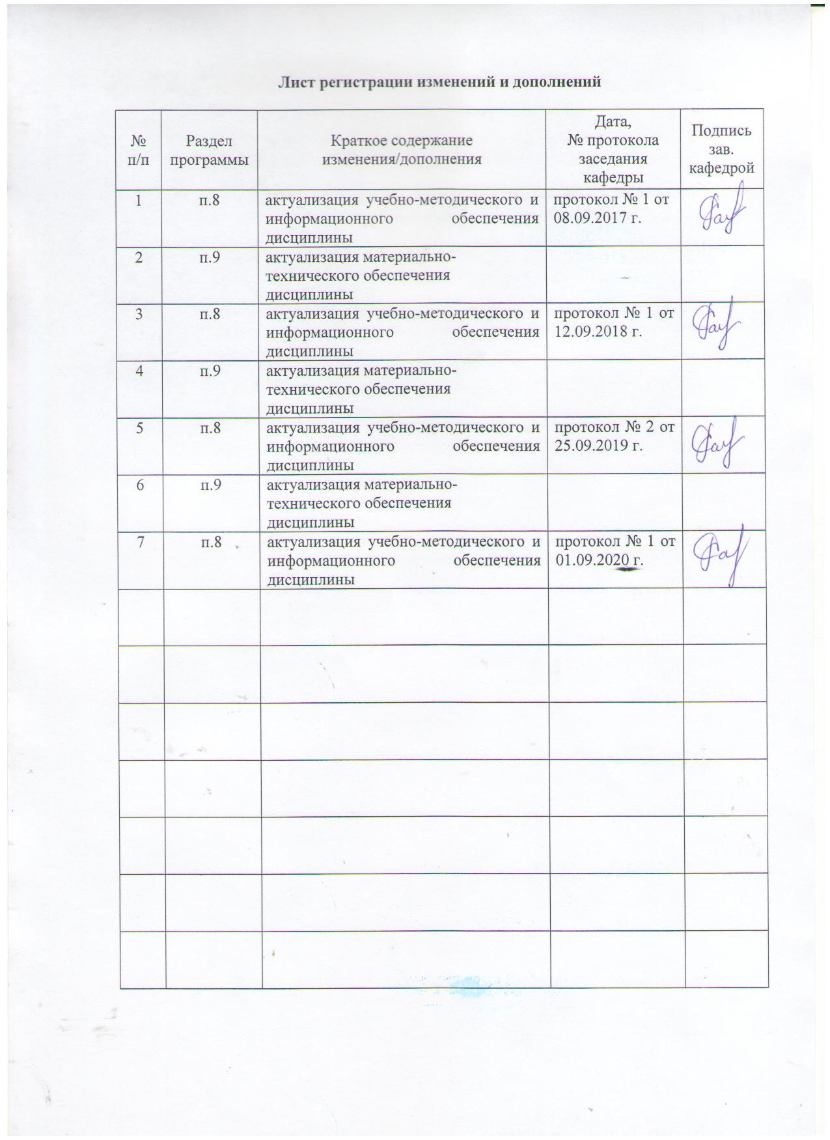

1. Цели освоения дисциплины

Целями освоения дисциплины «Основные движения и подвижные игры» являются: Повышение исходного уровня владения психолого-педагогическими знаниями, достигнутого на предыдущей ступени образования; дальнейшее овладение общекультурными и профессиональными компетенциями (культурой мышления, игровыми и коррекционно-развивающими технологиями развития дошкольников), способствующими решению профессиональных задач в педагогической деятельности, а также осуществлению профессионального самообразования и саморазвития.

2. Место дисциплины в структуре образовательной программы
подготовки бакалавра
Дисциплина Б1.В.ДВ.09.02 «Основные движения и подвижные игры» входит в вариативную часть блока образовательной программы (изучается на 5 курсе.
Для изучения дисциплины необходимы знания (умения, владения), сформированные в результате изучения «Психология и педагогика развития детей», «Психолого-педагогическое сопровождение дошкольного образования».
Знания (умения, владения), полученные при изучении данной дисциплины будут необходимы «Теории и технологии физического воспитания и развития детей дошкольного возраста», «Практикум по здоровьесберегающим технологиям».

3 Компетенции обучающегося, формируемые в результате освоения
дисциплины (модуля) и планируемые результаты обучения
В результате освоения дисциплины «Основные движения и подвижные игры»
обучающийся должен обладать следующими компетенциями:
Структурный элемент  компетенции | Уровень освоения компетенций
ПК-1 готовностью реализовывать образовательные программы по учебным предметам в соответствии с требованиями образовательных стандартов
Знать | - имеет достаточные знания о последовательности обучения технике основных движений детей дошкольного возраста
Уметь: | - умеет характеризовать основные движения с учётом последовательности обучения
Владеть: | - достаточно владеет методами организации дошкольников при обучении технике основных движений
ПК-2 способностью использовать современные методы и технологии обучения и диагностики
Знать | - имеет достаточные о методике проведения подвижных игр
Уметь: | - умеет самостоятельно планировать картотеку подвижных игр с учётом большой, средней, малой интенсивности и возраста детей
Владеть: | - достаточно владеет организацией подвижных игр (разной интенсивности), игр-эстафет с детьми дошкольного возраста

4. Структура и содержание дисциплины
Общая трудоемкость дисциплины составляет 3 зачетных единицы, 108 часов:
– контактная работа – 55/20 часов;
- самостоятельная работа –17 часов.
– подготовка к экзамену – 36 часов

Раздел/ тема  дисциплины | семестр | Аудиторная  контактная работа  (в акад. часах) |  |  | Самостоятельная работа (в акад. часах) | Вид самостоятельной  работы | Форма текущего контроля успеваемости и  промежуточной аттестации | Код и структурный  элемент  компетенции
Раздел/ тема  дисциплины | семестр | лекции | практич. занятия | лаборат.  занятия
Раздел 1. Контроль физического развития детей дошкольного возраста с учётом овладения техникой основных движений | 10 |  |  |  |  |  | Проверка индивидуальных заданий на образовательном портале | ПК-1 зув
Тема 1.1. Физическая готовность детей к обучению в школе с учётом овладения техникой основных движений |  | 2 | 4 | 4/4 | 2 | Подбор материалов, опубликованных в периодических изданиях, посвященных мониторингу физической готовности детей к обучению в школе. | Проверка индивидуальных заданий на образовательном портале | ПК-1 зув
Тема 1.2. Влияние ОРУ, подготовительных и подводящих упражнений на степень овладения детьми ДВ техникой основных движений. |  | 4 | 5 | 4/4 | 4 | Дать характеристику подготовительных и подводящих упражнений.  Обозначить влияние ОРУ, подготовительных и подводящих упражнений на степень овладения детьми ДВ техникой основных движений в ходе физкультурного занятия. | Проверка индивидуальных заданий на образовательном портале | ПК-1 зув
Итого по разделу |  | 6 | 9 | 8/8 | 6 |  | Тестирование 1
Раздел 2. Последовательность обучения технике основных движений детей дошкольного возраста с использованием подвижных игр. |  |  |  |  |  |  |  | ПК-2 зув
Тема 2.1.Этапы обучения технике основных движений детей дошкольного возраста. |  | 4 | 4 | 2/2 | 4 | 1.Раскрыть этапы обучения технике основных движений детей дошкольного возраста.  2.Подготовка 3 карточек-заданий с подвижными играми (большой, средней, малой интенсивности) для ДДВ (практическое задание 1). | Проверка индивидуальных заданий на образовательном портале | ПК-2 зув
Тема 2.2. Использование подвижных игр разной интенсивности в двигательной деятельности детей дошкольного возраста. |  | 4 | 8 | 4/4
 |  |  |  |  | 4 |  | Проверка индивидуальных заданий на образовательном портале | ПК-2 зув
Итого по разделу |  | 8 | 12 | 6/6 | 8 |  | Тестирование 2
Раздел 3. Использование игр-эстафет на активизацию двигательной деятельности детей дошкольного возраста.

Тема 3.1. Характеристика игр-эстафет используемых в двигательной деятельности детей старшего дошкольного возраста. |  | 4 | 4 | 2/2 |  | - Разработка комплекса игр-эстафет на сохранение и стимулирование здоровья ДДВ в условиях ДОУ и семейного воспитания (практическое задание 2).  - Подготовка к контрольной работе. | Проверка индивидуальных заданий на образовательном портале  Проверка контрольной работы | ПК-1, 2 зув
Тема 3.2. Особенности описания игр-эстафет с учетом блочного планирования физкультурной деятельности дошкольников |  | 4 | 8 | 4/4 | 3 |  |  | ПК-1, 2 зув
Итого по разделу |  | 8 | 12 | 6/6 | 3 |  | Тестирование 3
Итого за семестр | 10 | 22 | 33 | 20/20 И | 17
Итого по курсу | 10 | 22 | 33 | 20/20 И | 17 |  | Тест  подготовка к экзамену -36

5. Образовательные и информационные технологии
В рамках дисциплины «Основные движения и подвижные игры» планируется использование в учебном процессе использование видеоматериалов на практических занятиях; самостоятельное ознакомление студентов с источниками информации по дисциплине.
В учебном плане по дисциплине «Основные движения и подвижные игры» планируется использование таких интерактивных форм работы, как работа в малых группах (анализ ФГОС дошкольного образования (ОО «Физическое развитие), обсуждение планирования ведущих форм физкультурной деятельности детей дошкольного и младшего школьного возраста и др.); обсуждение дискуссионных вопросов и проблем управления физкультурной деятельностью дошкольников и младших школьников; проведение мини-конференций (например, по теме – реализация современных здоровьесберегающих технологий в непрерывной физкультурной деятельности детей).

6. Учебно-методическое обеспечение самостоятельной работы студентов
Раздел/ тема  дисциплины | Вид самостоятельной  работы
Раздел 1. Контроль физического развития детей дошкольного возраста с учётом овладения техникой основных движений
Тема 1.1. Физическая готовность детей к обучению в школе с учётом овладения техникой основных движений  Литература:  Ильина Г. В. Теории и технологии физического воспитания и развития детей дошкольного возраста [Электронный ресурс] : учебно-методическое пособие / Г. В. Ильина ; МГТУ. - Магнитогорск : МГТУ, 2015. - 1 электрон. опт. диск (CD-ROM). - Режим доступа:https://magtu.informsystema.ru/uploader/fileUpload?name=1307.pdf&show=dcatalogues/1/1123527/1307.pdf&view=true. - Макрообъект. | Подбор материалов, опубликованных в периодических изданиях, посвященных мониторингу физической готовности детей к обучению в школе.
Тема 1.2. Влияние ОРУ, подготовительных и подводящих упражнений на степень овладения детьми ДВ техникой основных движений.  Литература:  Ильина Г. В. Теории и технологии физического воспитания и развития детей дошкольного возраста [Электронный ресурс] : учебно-методическое пособие / Г. В. Ильина ; МГТУ. - Магнитогорск : МГТУ, 2015. - 1 электрон. опт. диск (CD-ROM). - Режим доступа:https://magtu.informsystema.ru/uploader/fileUpload?name=1307.pdf&show=dcatalogues/1/1123527/1307.pdf&view=true. - Макрообъект. | Дать характеристику подготовительных и подводящих упражнений.  Обозначить влияние ОРУ, подготовительных и подводящих упражнений на степень овладения детьми ДВ техникой основных движений в ходе физкультурного занятия.
Раздел 2. Последовательность обучения технике основных движений детей дошкольного возраста с использованием подвижных игр.
Тема 2.1.Этапы обучения технике основных движений детей дошкольного возраста.  Литература:  Ильина Г. В. Теории и технологии физического воспитания и развития детей дошкольного возраста [Электронный ресурс] : учебно-методическое пособие / Г. В. Ильина ; МГТУ. - Магнитогорск : МГТУ, 2015. - 1 электрон. опт. диск (CD-ROM). - Режим доступа:https://magtu.informsystema.ru/uploader/fileUpload?name=1307.pdf&show=dcatalogues/1/1123527/1307.pdf&view=true. - Макрообъект. | Раскрыть этапы обучения технике основных движений детей дошкольного возраста.
Тема 2.2. Использование подвижных игр разной интенсивности в двигательной деятельности детей дошкольного возраста.  Литература:  Ильина Г. В. Теории и технологии физического воспитания и развития детей дошкольного возраста [Электронный ресурс] : учебно-методическое пособие / Г. В. Ильина ; МГТУ. - Магнитогорск : МГТУ, 2015. - 1 электрон. опт. диск (CD-ROM). - Режим доступа:https://magtu.informsystema.ru/uploader/fileUpload?name=1307.pdf&show=dcatalogues/1/1123527/1307.pdf&view=true. - Макрообъект. | Подготовка 3 карточек-заданий с подвижными играми (большой, средней, малой интенсивности) для ДДВ (практическое задание 1).
Раздел 3. Использование игр-эстафет на активизацию двигательной деятельности детей дошкольного возраста.

Литература:
Ильина Г. В. Теории и технологии физического воспитания и развития детей дошкольного возраста [Электронный ресурс] : учебно-методическое пособие / Г. В. Ильина ; МГТУ. - Магнитогорск : МГТУ, 2015. - 1 электрон. опт. диск (CD-ROM). - Режим доступа:https://magtu.informsystema.ru/uploader/fileUpload?name=1307.pdf&show=dcatalogues/1/1123527/1307.pdf&view=true. - Макрообъект.
Тема 3.1. Характеристика игр-эстафет используемых в двигательной деятельности детей старшего дошкольного возраста.  Литература:  Ильина Г. В. Теории и технологии физического воспитания и развития детей дошкольного возраста [Электронный ресурс] : учебно-методическое пособие / Г. В. Ильина ; МГТУ. - Магнитогорск : МГТУ, 2015. - 1 электрон. опт. диск (CD-ROM). - Режим доступа:https://magtu.informsystema.ru/uploader/fileUpload?name=1307.pdf&show=dcatalogues/1/1123527/1307.pdf&view=true. - Макрообъект. | Разработка комплекса игр-эстафет для детей 5-7 лет по блоку на выбор («Школа мяча», «Зимние забавы», «Легкая атлетика», «Гимнастика») (практическое задание 2).
Тема 3.2. Особенности описания игр-эстафет с учетом блочного планирования физкультурной деятельности дошкольников  Литература:  Ильина Г. В. Теории и технологии физического воспитания и развития детей дошкольного возраста [Электронный ресурс] : учебно-методическое пособие / Г. В. Ильина ; МГТУ. - Магнитогорск : МГТУ, 2015. - 1 электрон. опт. диск (CD-ROM). - Режим доступа:https://magtu.informsystema.ru/uploader/fileUpload?name=1307.pdf&show=dcatalogues/1/1123527/1307.pdf&view=true. - Макрообъект. | Подготовка к контрольной работе.

Перечень тем и практических заданий для подготовки к семинарским занятиям:

1.Общая характеристика основных движений.
2.Методика обучения технике ходьбы.
3.Методика обучения технике бега.
4.Методика обучения технике прыжков в длину с разбега.
5.Методика обучения технике прыжков в высоту с разбега.
6.Методика обучения технике метания двумя руками от груди.
7.Методика обучения технике метания мяча одной рукой снизу, сбоку, двумя руками снизу.
8.Методика обучения технике метания мяча одной рукой из-за головы.
9.Методика обучения технике метания мяча двумя руками сверху.
10.Диагностика овладения техникой прыжков в длину с места и разбега.
11.Диагностика овладения техникой метаний одной рукой.
12.Диагностика овладения техникой метаний двумя руками.
13.Методика обучения технике лазания по гимнастической стенке разными способами.
14.Методика обучения технике ползания, перелазания и подлезания.
15.Зависимость способов организации обучения от уровня овладения основными движениями.
16.Основные виды построений и способы перестроений.
Литература:
Ильина Г. В. Теории и технологии физического воспитания и развития детей дошкольного возраста [Электронный ресурс] : учебно-методическое пособие / Г. В. Ильина ; МГТУ. - Магнитогорск : МГТУ, 2015. - 1 электрон. опт. диск (CD-ROM). - Режим доступа:https://magtu.informsystema.ru/uploader/fileUpload?name=1307.pdf&show=dcatalogues/1/1123527/1307.pdf&view=true. - Макрообъект.
Практическое задание 1
Составьте 3 карточки-задания с подвижными играми (большой, средней, малой интенсивности) для детей 3-7 лет.
Название подвижной игры:
Цель:
Инвентарь:
Подготовка | Ход игры | Правила

Задание 2. Разработка комплекса игр-эстафет (5-6) для детей 5-7 лет по блоку на выбор («Школа мяча», «Зимние забавы», «Легкая атлетика», «Гимнастика»).

Название | Подготовка | Ход | Правила
«Бегунок» | Дети стоят в 4 колонны……. | По свистку, капитан бежит до фишки……. | Коснуться фишки рукой…..

7. Оценочные средства для проведения промежуточной аттестации
а) Планируемые результаты обучения и оценочные средства для проведения промежуточной аттестации:

Структурный  элемент  компетенции | Планируемые результаты обучения | Оценочные средства
ПК-1 готовностью реализовывать образовательные программы по учебным предметам в соответствии с требованиями образовательных стандартов
Знать | последовательность обучения технике основных движений детей дошкольного возраста | Дать характеристику этапов обучения технике ОД ДДВ.
Уметь | характеризовать основные движения с учётом последовательности обучения | Провести диагностику овладения детьми ДВ техникой прыжка в длину с места.
Владеть | методами организации дошкольников при обучении технике основных движений | Описать этапы обучения техники прыжка в длину с места детьми ДВ и провести в группе.
ПК-2 способностью использовать современные методы и технологии обучения и диагностики
Знать | методику проведения подвижных игр | Представить алгоритм организации и проведения подвижной игры с детьми ДВ
Уметь | планировать картотеку подвижных игр с учётом большой, средней, малой интенсивности и возраста детей | Разработать 3 подвижных игр для ДДВ (возраст на выбор) большой, средней, малой интенсивности.
Владеть | организацией подвижных игр (разной интенсивности), игр-эстафет с детьми дошкольного возраста | 1.Провести 3 подвижных игры для ДДВ (возраст на выбор) большой, средней, малой интенсивности.  2. Разработать и провести комплекс игр-эстафет для детей старшего дошкольного возраста

б) Порядок проведения промежуточной аттестации, показатели и критерии оценивания:
Промежуточная аттестация по дисциплине «Основные движения и подвижные игры» проводится в форме экзамена. На итоговую оценку влияет качество выполнения практических заданий на образовательном портале и выполнение тестовых заданий по каждому разделу и итогового теста. Экзаменационная оценка выставляется по итогам рейтинга, определенных по СМКОД кафедры. Дополнительно обучающийся может ответить на экзаменационные вопросы в письменной форме.

Контрольная работа
Задание 1.
Составьте 2 карточки-задания с подвижными играми большой и средней интенсивности для детей 4-5 лет на развитие быстроты и ловкости
Название подвижной игры:
Цель:
Инвентарь:
Подготовка | Ход игры | Правила

Задание 2.
Разработайте комплекс эстафет (5-6) для детей 7 лет по блоку «Легкая атлетика» используя основные движения (бег, прыжки, метание, лазание).

Название | Подготовка | Ход | Правила
«Бегунок» | Дети стоят в 4 колонны……. | По свистку, капитан бежит до фишки……. | Коснуться фишки рукой…..

Задание 3.
Составьте перечень подвижных игр (6-8) разной интенсивности для детей 6-7 лет на развитие физических качеств (быстрота, сила, ловкость, выносливость, гибкость).
Название подвижной игры | Физические качества, которые развиваются в ходе данной игры

Перечень вопросов к экзамену по всему курсу:

1.Характеристика подвижных игр как средство и метод физического воспитания и общего развития ребёнка.
2.Классификация подвижных игр.
- Влияние подвижных игр на организм.
- Самостоятельность детей в выборе способов достижения поставленной в игре задачи.
- Совершенствование двигательных навыков в подвижной игре.
- Подвижная игра как средство развития физических качеств.
- Развитие ловкости в подвижной игре.
- Развитие быстроты в подвижной игре.
- Развитие выносливости в подвижной игре.
- Развитие гибкости в подвижной игре.
- Значение правил игры как фактора, определяющего ход игры и регулирующего деятельность детей.
- Воспитание внимания, восприятия, представления, памяти, активности мысли, творческого воображения в подвижной игре.
- Развитие пространственно-временных ориентировок.
- Воспитание морально- волевых качеств в подвижной игре.
- Воспитание эстетических чувств в игровой деятельности.
- Влияние музыки на повышение положительных эмоций, красоту, выразительность и ритмичность движений у детей в игровой деятельности.
- Отбор подвижных игр в соответствии с педагогическими задачами особенностями развития детей разных возрастных групп.
- Значение элементов соревнования в играх детей старшего дошкольного возраста.
- Усложнение и вариативность подвижных игр.

8. Учебно-методическое и информационное обеспечение дисциплины
а) Основная литература:
1. Ильина Г. В. Теории и технологии физического воспитания и развития детей дошкольного возраста [Электронный ресурс] : учебно-методическое пособие / Г. В. Ильина ; МГТУ. - Магнитогорск : МГТУ, 2015. - 1 электрон. опт. диск (CD-ROM). - Режим доступа:https://magtu.informsystema.ru/uploader/fileUpload?name=1307.pdf&show=dcatalogues/1/1123527/1307.pdf&view=true. - Макрообъект.
2.Ильина Г. В. Здоровьесберегающие технологии в профессиональной деятельности [Электронный ресурс] : учебно-методическое пособие / Г. В. Ильина, Л. Н. Санникова ; МГТУ. - Магнитогорск : МГТУ, 2017. - 1 электрон. опт. диск (CD-ROM). - Режим доступа: https://magtu.informsystema.ru/uploader/fileUpload?name=3360.pdf&show=dcatalogues/1/1139105/3360.pdf&view=true. - Макрообъект. - ISBN 978-5-9967-0997-7.
3..Ильина Г. В. Практикум по здоровьесберегающим технологиям [Электронный ресурс] : учебно-методическое пособие / Г. В. Ильина, Л. Н. Санникова ; МГТУ. - Магнитогорск : МГТУ, 2016. - 1 электрон. опт. диск (CD-ROM). - Режим доступа: https://magtu.informsystema.ru/uploader/fileUpload?name=2691.pdf&show=dcatalogues/1/1131653/2691.pdf&view=true. - Макрообъект.

б) Дополнительная литература:
1. Степанова, Н. А. Образовательные программы : учебно-методическое пособие [для вузов] / Н. А. Степанова ; МГТУ. - Магнитогорск : МГТУ, 2019. - 1 электрон. опт. диск (CD-ROM). - Загл. с титул. экрана. - URL : https://magtu.informsystema.ru/uploader/fileUpload?name=3892.pdf&show=dcatalogues/1/1530029/3892.pdf&view=true (дата обращения: 25.09.2020). - Макрообъект. - ISBN 978-5-9967-1481-0. - Текст : электронный. - Сведения доступны также на CD-ROM.
2. Степанова, Н. А. Дошкольная педагогика : учебно-методическое пособие / Н. А. Степанова ; МГТУ. - Магнитогорск : МГТУ, 2015. - 1 электрон. опт. диск (CD-ROM). - Загл. с титул. экрана. - URL: https://magtu.informsystema.ru/uploader/fileUpload?name=1309.pdf&show=dcatalogues/1/1123532/1309.pdf&view=true (дата обращения: 25.09.2020). - Макрообъект. - Текст : электронный. - Сведения доступны также на CD-ROM.

в) Методические указания:
1. Методические рекомендации для студентов по освоению дисциплины представлены в приложении 1.
2. Методические указания по подготовке к семинарскому занятию представлены в приложении 2.
3. Методические рекомендации по выполнению контрольной работы представлены в приложении 3.
4. Методические рекомендации для подготовки к экзамену представлены в приложении 4.
5.Л.Н.Санникова, Н.И.Левшина Промежуточная аттестация: система мониторинга качества образовательной деятельности обучающихся: методические рекомендации для обучающихся – Магнитогорск: Изд-во Магнитогорск. гос. техн. университета им.Г.И.Носова, 2019. -18 с. (25 шт. в библиотеке МГТУ).

г) Программное обеспечение и Интернет-ресурсы:
Программное обеспечение
Наименование ПО | № договора | Срок действия лицензии
MS Windows 7 | Д-1227 от 08.10.2018  Д-757-17 от 27.06.2017 Д-593-16 от 20.05.2016 | 11.10.2021  27.07.2018  20.05.2017
MS Office 2007 | № 135 от 17.09.2007 | бессрочно
FAR Manager | свободно распространяемое | бессрочно
7Zip | свободно распространяемое | бессрочно

Интернет-ресурсы
- Национальная информационно-аналитическая система – Российский индекс научного цитирования (РИНЦ) URL: https://elibrary.ru/project_risc.asp
- Электронная база периодических изданий East View Information Services, ООО «ИВИС» https://dlib.eastview.com/
- Поисковая система Академия Google (Google Scholar) URL: https://scholar.google.ru/
- Информационная система - Единое окно доступа к информационным ресурсам URL: http://window.edu.ru/
- Российская Государственная библиотека. Каталоги https://www.rsl.ru/ru/4readers/catalogues/
- Электронные ресурсы библиотеки МГТУ им. Г.И. Носова http://magtu.ru:8085/marcweb2/Default.asp
- Университетская информационная система РОССИЯ https://uisrussia.msu.ru
- Международная наукометрическая реферативная и полнотекстовая база данных научных изданий «Web of science» http://webofscience.com
- Международная реферативная и полнотекстовая справочная база данных научных изданий «Scopus» http://scopus.com
- Международная база полнотекстовых журналов Springer Journals http://link.springer.com/
- Международная база справочных изданий по всем отраслям знаний SpringerReference http://www.springer.com/references

Раздел 9 «Материально-техническое обеспечение»
Материально-техническое обеспечение дисциплины включает:
Учебные аудитории для проведения занятий лекционного типа | Доска, мультимедийные средства хранения, передачи и представления информации.
Учебные аудитории для проведения практических занятий, групповых и индивидуальных консультаций, текущего контроля и промежуточной аттестации | Доска, мультимедийный проектор, экран
Учебные аудитории для проведения лабораторных занятий, групповых и индивидуальных консультаций, текущего контроля и промежуточной аттестации | Доска, мультимедийный проектор, экран
Помещения для самостоятельной работы обучающихся | Персональные компьютеры с пакетом MS Office, выходом в Интернет и с доступом в электронную информационно-образовательную среду университета
Помещение для хранения и профилактического обслуживания учебного оборудования | Шкафы для хранения учебно-методической документации, учебного оборудования и учебно-наглядных пособий.

Приложение 1
Методические рекомендации для студентов по освоению дисциплины
Методические рекомендации к выполнению самостоятельной работы: самостоятельную работу по теме (разделу) желательно выполнять после изучения лекционного материала. Равномерно распределите время в течение семестра для выполнения заданий самостоятельной работы. Выполнить самостоятельную работу в полном объеме в короткий срок будет затруднительно. Выполняя самостоятельную работу, внимательно изучите требования к ее оформлению и критерии оценки.
Требования к оформлению материалов самостоятельной работы:
- Указать тему, номер и формулировку выполняемого задания.
- Изложить материал в соответствии с требованиями, указанными в формулировке задания.
- Сделать выводы и указать литературные источники, которые использовались при выполнении задания.

Критерии оценки выполнения программы самостоятельной работы:
5 баллов – качественное выполнение всех заданий: соответствие формулировке задания, изучение большинства литературных источников, подбор дополнительной литературы, наличие выводов, аналитической основы;
4 балла – выполнение всех заданий, но не всегда сделаны выводы, нет достаточной аналитической основы;
3 балла – не выполнено одно из заданий или материалы отдельных заданий не соответствуют формулировке, не всегда сделаны выводы, нет достаточной аналитической основы;
2 балла – не выполнены одно-два задания, литературные источники рассмотрены по минимуму, задания представлены на описательном уровне;
1 балл – программа выполнена формально, не в полном объеме;
0 баллов – программа не выполнена.

Приложение 2
Методические рекомендации по подготовке к семинарским занятиям:
Готовясь к семинарским занятиям, руководствуйтесь вопросами для обсуждения при изучении источников. Проработайте все доступные Вам источники и только затем приступайте к конспектированию материалов, определив ведущие и дополнительные источники. Выделите основные мысли, положения изучаемого материала. При изучении мнений разных авторов по одному вопросу (проблеме), установите общее и отличное. Выполняя задания к семинарским и практическим занятиям, детально проработайте формулировку задания. Ориентируйтесь на критерии оценки занятий.
После изучения материала по разделу курса на аудиторных занятиях, подготовки заданий для самостоятельной работы, потренируйтесь в выполнении тестовых заданий, предложенных для самопроверки.
Показатели и критерии оценки активной работы студентов на семинарских занятиях:
Показатели:
- Степень активности участия в обсуждении вопросов темы.
- Наличие письменных материалов к занятию.
Критерии:
5 баллов – активное участие в обсуждении всех вопросов темы; наличие аналитических записей по всем вопросам и заданиям темы;
4 балла – активное участие в обсуждении большинства вопросов темы; наличие аналитических записей по всем вопросам и заданиям темы;
3 балла – участие в обсуждении одного вопроса темы; наличие аналитических записей по всем вопросам, имеются неточности в оформлении заданий к теме;
2 балла – незначительное участие в обсуждении вопросов темы; материалы к занятию представлены в конспективном виде, задания не выполнены;
1 балл – пассивное участие в обсуждении вопросов темы; материалы к занятию представлены в конспективном виде, задания не выполнены;
0 баллов – отсутствует подготовка к занятию.
Приложение 3
Методические рекомендации к выполнению контрольной работы: контрольную работу желательно выполнять после изучения лекционного материала, выполнения программы самостоятельной работы и подготовки к семинарскому занятию. Выполнить контрольную работу в полном объеме в короткий срок будет затруднительно. Выполняя контрольную работу, внимательно изучите требования к ее оформлению и критерии оценки.
Требования к оформлению материалов контрольной работы:
- Указать номер и формулировку выполняемого задания.
- Изложить материал в соответствии с требованиями, указанными в формулировке задания.
- Сделать выводы и указать литературные источники, которые использовались при выполнении задания.

Критерии оценки выполнения программы контрольной работы:
5 баллов – качественное выполнение всех заданий: соответствие формулировке задания, изучение большинства литературных источников, подбор дополнительной литературы, наличие выводов, аналитической основы;
4 балла – выполнение всех заданий, но не всегда сделаны выводы, нет достаточной аналитической основы;
3 балла – не выполнено одно из заданий или материалы отдельных заданий не соответствуют формулировке, не всегда сделаны выводы, нет достаточной аналитической основы;
2 балла – не выполнены одно-два задания, литературные источники рассмотрены по минимуму, задания представлены на описательном уровне;
1 балл – программа выполнена формально, не в полном объеме;
0 баллов – программа не выполнена.

Методические рекомендации по подготовке к экзамену:
При подготовке к зачёту необходимо воспользоваться материалами лекций, семинарских занятий, а также материалами, накопленными в ходе самостоятельной работы по дисциплине. Если при ответе на билет студент испытывает затруднения, то количество вопросов может увеличиться с целью объективной оценки знаний (умений, навыков) студента.
Критерии оценки знаний и умений студентов для получения зачета по дисциплине:
Критерии оценки знаний и умений студентов для получения зачета по дисциплине:
- для получения «зачтено» – студент должен знать методику обучения технике основных движений и подвижных игр дошкольников с учётом образовательных и коррекционно-развивающих программ; уметь использовать методы диагностики основных движений, применять методы организации подвижных игр с дошкольниками различных возрастных групп; владеть техникой основных движений.
- для получения «не зачтено» - студент не знает методику обучения технике одного из основных движений и подвижных игр дошкольников; не использует в качестве примера один из методов диагностики основных движений, владеть техникой 1-2 основных движений.
Приложение
Методические рекомендации для студентов по освоению дисциплины

Ведущую роль в изучении дисциплины играют лекции. В случае если Вы не прослушали определенные лекции преподавателей, изучите их самостоятельно. Целесообразно повторить материал последней лекции перед следующим занятием; повторяя, подумайте, какие уточняющие вопросы можно задать преподавателю на лекции. Закрепите определения основных понятий темы, рассмотренные на лекции. Поработайте с источниками списка литературы, рекомендованными на лекции.
Самостоятельную работу по теме (разделу) желательно выполнять после изучения лекционного материала. Равномерно распределите время в течение семестра для выполнения заданий самостоятельной работы. Выполнить самостоятельную работу в полном объеме в короткий срок будет затруднительно. Выполняя самостоятельную работу, внимательно изучите требования к ее оформлению и критерии оценки (см. ниже).
Готовясь к семинарским занятиям, руководствуйтесь вопросами для обсуждения при изучении источников. Проработайте все доступные Вам источники и только затем приступайте к конспектированию материалов, определив ведущие и дополнительные источники. Выделите основные мысли, положения изучаемого материала. При изучении мнений разных авторов по одному вопросу (проблеме), установите общее и отличное. Выполняя задания к семинарским и практическим занятиям, детально проработайте формулировку задания. Ориентируйтесь на критерии оценки занятий (см. ниже).
После изучения материала по разделу курса на аудиторных занятиях, подготовки заданий для самостоятельной работы, потренируйтесь в выполнении тестовых заданий, предложенных для самопроверки.
При подготовке к зачету соотнесите материалы лекций, наработанный Вами материал в ходе самостоятельной работы, записи, сделанные на семинарских занятиях, с перечнем вопросов к зачету.

Показатели и критерии оценки активной работы студентов на семинарских занятиях:
Показатели:
- Степень активности участия в обсуждении вопросов темы.
- Наличие письменных материалов к занятию.
Критерии:
5 баллов – активное участие в обсуждении всех вопросов темы; наличие аналитических записей по всем вопросам и заданиям темы;
4 балла – активное участие в обсуждении большинства вопросов темы; наличие аналитических записей по всем вопросам и заданиям темы;
3 балла – участие в обсуждении одного вопроса темы; наличие аналитических записей по всем вопросам, имеются неточности в оформлении заданий к теме;
2 балла – незначительное участие в обсуждении вопросов темы; материалы к занятию представлены в конспективном виде, задания не выполнены;
1 балл – пассивное участие в обсуждении вопросов темы; материалы к занятию представлены в конспективном виде, задания не выполнены;
0 баллов – отсутствует подготовка к занятию.

Требования к оформлению материалов самостоятельной работы:
- Указать тему, номер и формулировку выполняемого задания.
- Изложить материал в соответствии с требованиями, указанными в формулировке задания.
- Сделать выводы и указать литературные источники, которые использовались при выполнении задания.
- Материалы самостоятельной работы оформляются в тонкой тетради, при компьютерном наборе – на листах формата А4 (файл, скоросшиватель). Основные и дополнительные задания программы оформляются отдельно.

Критерии оценки выполнения программы самостоятельной работы:
5 баллов – качественное выполнение всех заданий: соответствие формулировке задания, изучение большинства литературных источников, подбор дополнительной литературы, наличие выводов, аналитической основы;
4 балла – выполнение всех заданий, но не всегда сделаны выводы, нет достаточной аналитической основы;
3 балла – не выполнено одно из заданий или материалы отдельных заданий не соответствуют формулировке, не всегда сделаны выводы, нет достаточной аналитической основы;
2 балла – не выполнены одно-два задания, литературные источники рассмотрены по минимуму, задания представлены на описательном уровне;
1 балл – программа выполнена формально, не в полном объеме;
0 баллов – программа не выполнена.

